各位同学在查看时请点击全屏查看
2018年晋城中考化学模拟试题
可能用到的相对原子质量：H:1 C:12 O:16 Na: 23 Mg:24 Ca:40
一、化学模拟试题选择题：（每小题只有一个正确答案，每小题2分，共20分）
1、 下列典故中，从物质变化的角度分析，主要体现化学变化的是 （ ）
A．火烧赤壁 B．刻舟求剑 C．司马光砸缸 D．铁杵磨成针
2、下列物质的用途主要利用其物理性质的是 （ ）
A. 氧气用于医疗急救 B. 铁粉用作食品保鲜吸氧剂 C. 小苏打用于治疗胃酸过多 D. 汽油用于衣物除油
3、下列对“化学与生活”的认识中错误的是 （ ）
A．使用加入铁强化剂的酱油有助于防治缺铁性贫血 B．喝豆浆能补充蛋白质
C．维生素在人体中需要量很少，他不属于人体的营养素
D．制作插座的塑料具有热固性
4、“绿色化学”要求物质回收或循环利用，反应物原子利用率为100%，且全部转化为产物，“三废”必须先处理再排放。下列做法或反应符合“绿色化学”要求的是 （ ）
A．焚烧塑料以消除“白色污染” B．深埋含镉、汞的废旧电池
C．C₃H₄＋2H₂＋2CO＝ C₅H₈O₂ D．2KMnO₄＝ K₂MnO₄＋MnO₂＋O₂↑
5、下图是元素周期表中某元素的相关信息，从图中不能获得的信息是 （ ）
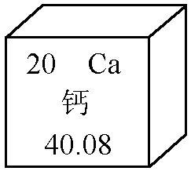
A．该元素是金属元素 B．该元素的原子序数为 20
第5题图
C．该元素的相对原子质量是40.08
D．该元素是生物细胞中含量最多的金属元素
6. 下列说法正确的是 （ ）
A．用甲醛溶液浸泡海产品保鲜
B．化学纤维和羊毛可以用燃烧法区别
C．生物微量元素是人体必需的营养素，多吃无害
D．有机物都是含碳的化合物，CO、CO₂ 也是有机物
7、地球上71%的面积覆盖着水，水是生命之源，也是重要的溶剂，下列说法正确的是（ ）
A. 生石灰与烧碱溶于水都有热量放出，不能用加水的方法鉴别二者
B. 溶质在溶解的过程中，有的放出热量，有的吸收热量
C. 常温下KNO₃、Ca(OH)₂的饱和溶液降温后仍是饱和溶液
D. 将NaCl、蔗糖溶于水后，溶质均以离子形式存在
8、小明设计实验探究铁、铜、银三种金属的活动性顺序。他设计了四个实验方案，分别选择的试剂是：①铜、银、硫酸亚铁溶液；② 铁、银、硫酸铜溶液 ；③银、硫酸亚铁溶液、硫酸铜溶液 ；④铜、硫酸亚铁溶液、硝酸银溶液 。上述四个方案所选试剂正确的是：（ ）
A、②④ B、 ①②④ C、①③ D、①②③④
9、某固体粉末可能由氢氧化钠、氢氧化钙、碳酸钠和碳酸钙中的一种或几种组成，进行
如下实验：①取少量固体加入足量的水，搅拌，有不溶物；②过滤，向滤液中加入盐酸，
有气泡产生。下列对固体粉末成分的判断中，不正确的是（ ）
- 一定有碳酸钠 B．一定有碳酸钙 C．可能有氢氧化钠 D．可能有氢氧化钙
10、下列图像中有关量的变化趋势与对应叙述关系正确的是 （ ）
A | B | C | D
向一定量稀盐酸中加水稀释 | 一定温度下，不饱和氯化钠溶液中加入氯化钠 | 向一定质量表面生锈的铁片中滴加盐酸至过量 | 用等质量、等浓度的双氧水分别制取氧气
二、填空题（化学方程式每空2分，其余每空1分，共17分）
11、用化学用语填空
（1）3个硫原子 ，（2）硝酸 ，（3）钙元素的化合价为+2价 ，
（4）2个碳酸根离子： （5）有单质铜参加的置换反应[ ；
12、能源、环境与人类的生活和社会发展密切相关。
（1）目前，人类以化石燃料为主要能源，常见的化石燃料包括煤、石油和 。
（2）可燃物燃烧除需要氧气外，还需要满足的条件是 ；煤块经粉碎处理后，在空气中燃烧得更快、更充分，这是因为 。
（3）人类可以通过化学反应获得能量，如利用沼气燃烧可以煮饭、炒菜等，请你举出两例利用化学反应获得能量的事例。① ；② 。www .x kb1.c om
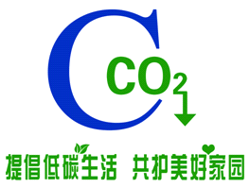
（4）右图提到的“低碳生活”是指生活中要减少能量消耗，从而降低碳特别是二氧化碳的排放。下列做法不属于“低碳生活”方式的是（ ）
A．经常使用一次性木筷和塑料餐具
B．尽量使用公共交通工具或步行
C．大量使用节能技术和节能用具
D．广泛使用太阳能和风能等清洁能源
（5）为减少温室气体排放，人们积极寻找不含碳元素的燃料。经研究发现NH₃燃烧的产物没有污染，且释放大量能量，有一定应用前景，将NH₃燃烧反应的化学方程式补充完整：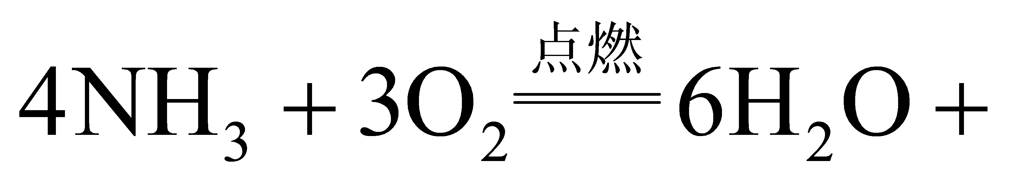 。
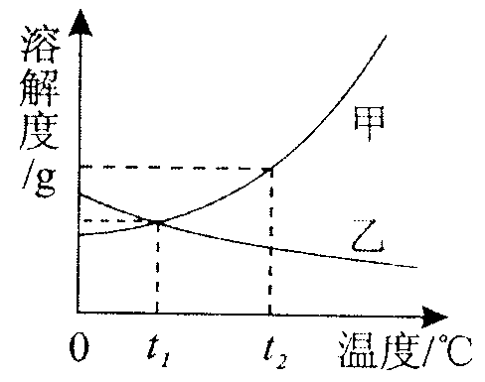
13、右图是甲、乙两种固体物质的溶解度曲线。
（1） ℃时，甲、乙两种物质的溶解度相等。
（2）t₂℃时，将等质量的甲、乙两种物质加水溶解配制成
饱和溶液，所得溶液质量的大小关系为：甲 乙
（填“＞”、“＜”或“＝”）。
- 把乙物质的不饱和溶液变为饱和溶液，下列有关说法
九年级化学试题第2页（共4页）
正确的是 （填序号）
A．溶质的质量可能不变 B．溶剂的质量一定变小
C．溶质的质量分数一定变大 D．溶液的质量一定变大
(4）通常情况下，在实验室用固体甲配制一定溶质质量分数的甲溶液，需用到的仪器有：托盘天平（带珐码盒）、烧杯和___________（填序号）。
A.酒精灯 B .药匙 C.玻璃棒 D.漏斗 E.铁架台 F.量筒 G 胶头滴管
三、简答题（化学方程式每空2分，其余每空1分，共12分）
14、在化学学习中，我们以“透过现象看本质”认识物质与变化。
（1）儿童缺 可能会导致“佝偻病”。
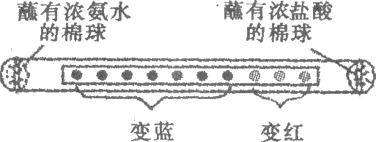
（2）取一滤纸条，等间距滴10滴紫色石蕊试液，然后装入玻璃管中(如图所示)，两端管口同时放人分别蘸有浓氨水和浓盐酸的棉球，几秒后观察到图示现象。下列说法不正确的是 ；
A．氨水的pH大于7
B．酸、碱能使酸碱指示剂显示不同颜色
C．氨分子和氯化氢分子在不断运动
D．所有分子的运动速率都相等
（3）通过对O₂、CO₂气体制取的研究，我们发现气体制取装置的选择是有规律的。如确定气体发生装置时应考虑的因素是 ；
（4）NaOH、Ca(OH)₂、HCl、CO₂、K₂CO₃五种物质间能发生的反应共有 个，根据这些反应可以归纳出碱的化学性质有（写出能与那几类物质反应） 。
15、右图所示A~G是初中化学常见的物质。图中“→”表示转化关系，“—”表示相互能反应。已知A是人体胃液中含有的酸，G是最轻的气体，B和C含有相同的元素。
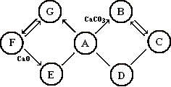
（1）写出F的化学式 ，E物质的一种用途 。
（2）C和D之间的反应需要高温条件，写出它们发生反应的化学方程式： 。
（3）A和E发生反应的化学方程式是 ，反应的基本类型属于 。
四、实验探究题(化学方程式每空2分，其余每空1分，共14分)
16、小丽实验操作模拟考试的考题是：用碳酸钠溶液鉴别稀盐酸、食盐水和澄清石灰水。
【进行实验】
操作步骤 | 实验现象 | 实验结论
分别用A、B、C三支试管取样，然后各加入适量碳酸钠溶液 | A中无明显现象  B中  C中 | A中的物质是食盐水  B中的物质是稀盐酸，发生反应的方程式  C中的物质是澄清石灰水
【发现问题】如何处理上述废液才能减少对环境的污染？
【思考与分析】应先对废液中的溶质成分进行探究，后制定方案。
【实验与探究】
⑴小丽将所有废液倒入一洁净烧杯中，静置后得到上层清液；

⑵取少量清液加入足量的氯化钙溶液（中性），再滴加几滴无色酚酞试液，若出现
的现象，说明上层清液中一定有碳酸钠和氢氧化钠，一定没
有 （填离子符号）。
【方法与应用】通过以上探究，处理上述废液的正确方法是
以减少对环境的污染。
17、某氯化钾样品含有杂质氯化钙和氯化镁，实验室提纯流程如下：
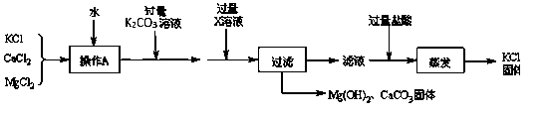
- 实验过程中加入过量的K₂CO₃的目的是____________
X溶液中溶质是 ，加入该物质发生反应的化学方程式 ．
②实验过程中发现过滤速度较慢，可能的原因是固体颗粒阻碍了液体通过滤纸孔隙，还可能是 ．
③本实验中蒸发是为了除去 （填化学式）．
④若样品中含80gKCl，理论上最终所得KCl固体的质量 （填编号）．
a．大于80g b．等于80g c．小于80g d．无法确定．
五、计算题（7分）
18、钠与水反应生成NaOH和H₂（2Na+2H₂O==2NaOH+H₂↑），现向95.6克水中加入4.6克钠，充分反应(有水剩余)。
求：(1)生成NaOH的质量是多少？
(2)反应后溶液中溶质的质量分数是多少？
九年级五月份化学试题参考答案
- 选择题（每小题只有一个正确答案，每小题2分，共20分）

选项 | 1 | 2 | 3 | 4 | 5 | 6 | 7 | 8 | 9 | 10
答案 | A | D | C | C | D | B | B | A | B | C

二、填空题（化学方程式每空2分，其余每空1分，共17分）
+2
11．3S HNO₃ Ca 2CO₃²⁻ Cu+2AgNO₃=Cu(NO₃)₂+2Ag （不唯一）
12．（1）天然气
（2）温度达到可燃物的着火点 煤粉与氧气（或空气）有更大的接触面
（3）蜡烛照明；火力发电；生石灰与水反应等（合理即可） （4）A （5） 2N₂
13．（1）t₁ （2）＜ （3）A （4）BCFG
三、简答题（化学方程式每空2分，其余每空1分，共12分）
14．（1）钙 (或 Ca) （2）D （3）反应物的状态和反应条件
（4）6 能与酸、非金属氧化物、某些盐反应
15．（1）H₂O 改良酸性土壤（不唯一）
（2） 3CO+Fe₂O₃2Fe+3CO₂ ⑶ 2HCl + Ca(OH)₂ = CaCl₂ + 2H₂O
复分解反应
四、实验探究题(化学方程式每空2分，其余每空1分，共14分)

16．【进行实验】B中有气泡产生； Na₂CO₃ +2HCl===2 NaCl+H₂O+CO₂↑
C中产生白色沉淀
【实验与探究】产生白色沉淀，溶液呈红色； H⁺、 Ca²⁺；
【方法与应用】加酸溶液调节至中性再排放。
17．（1）为了使Ca²⁺完全沉淀， 氢氧化钾或K OH 2 KOH + MgCl₂=Mg（OH）₂↓+2 KCl
（2）滤纸没紧贴漏斗内壁，中间留有气泡（合理均可） （3）HCl、H₂O （4） a
五、计算题（7分）
18、解：设氢氧化钠的质量为x，氢气的质量为y （ 1分 ）
2Na+2H₂O==2NaOH+H₂↑ （ 1分 ）
46 80 2
4.6g x y （ 1分 ）
46/4.6g=80/x x=8.0g （ 1分 ）
46/4.6g=2/y y=0.2g （ 1分 ）
溶液中氢氧化钠的质量分数为
$\frac{8\text{.}0g}{\text{95}\text{.}6g+4\text{.}6\text{g-0}\text{.}\text{2g}}×\text{100}\text{\%}=8\text{\%}$ （ 2分 ）
答：略

